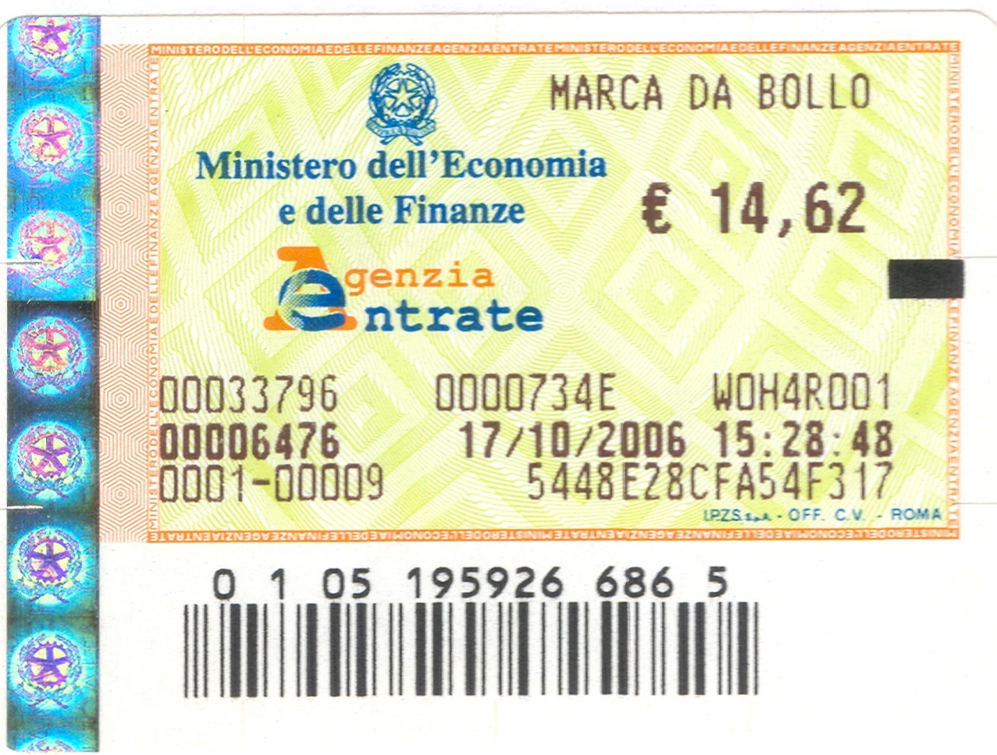
APPLICARE N. 1 CONTRASSEGNO TELEMATICO (“MARCA DA BOLLO”) DI IMPORTO: € 16,00.

Oggetto: ATTESTAZIONE DEL PAGAMENTO DELL’IMPOSTA DI BOLLO (D.P.R. nr. 642 del 26/10/1972 e s.m.i.).

Il sottoscritto ___________________________________ in qualità di __________________________dichiara di aver provveduto al pagamento dell’imposta di bollo, ai sensi del D.P.R. nr. 642 del 26/10/1972 e s.m.i., relativa a:
(Barrare la casistica che interessa)
- domanda presentata in data _______________ al SUE dell'Unione dei Comuni della Bassa Romagna, Comune di ________________________(indicare il Comune in cui insiste l'immobile);
oppure
- rilascio del seguente provvedimento __________________________________________ da parte del Servizio __________________ dell'Area Territorio;

La presente dichiarazione costituisce attestazione del pagamento dell’imposta di bollo, e viene:
- allegata alla domanda che lo scrivente inoltra tramite il sistema telematico o alla Pec del SUE;
oppure
- inviata per il rilascio del suddetto provvedimento da parte del Servizio ______________________ dell'Area Territorio.

Il sottoscritto rilascia la presente dichiarazione consapevole di quanto prescritto dall'art. 76 del D.P.R. n. 445/2000 e delle pene previste dall'art. 496 C.P., sulla responsabilità cui può andare incontro in caso di dichiarazioni false o mendaci, o di produzione di atto contenente dati non rispondenti a verità.
Il sottoscritto si impegna a conservare il presente documento e a renderlo disponibile ai fini dei successivi controlli da parte dell’autorità competente.

Data _________________ Firma

________________________
Allegato: fotocopia documento d'identità in corso di validità

AVVERTENZA: L’annullamento del contrassegno telematico applicato sulla presente dovrà avvenire tramite apposizione, parte sul contrassegno e parte sul foglio, della data e di inequivocabili indicazioni degli estremi essenziali della domanda a cui si riferisce.

